附件
考点位置示意图及乘车路线
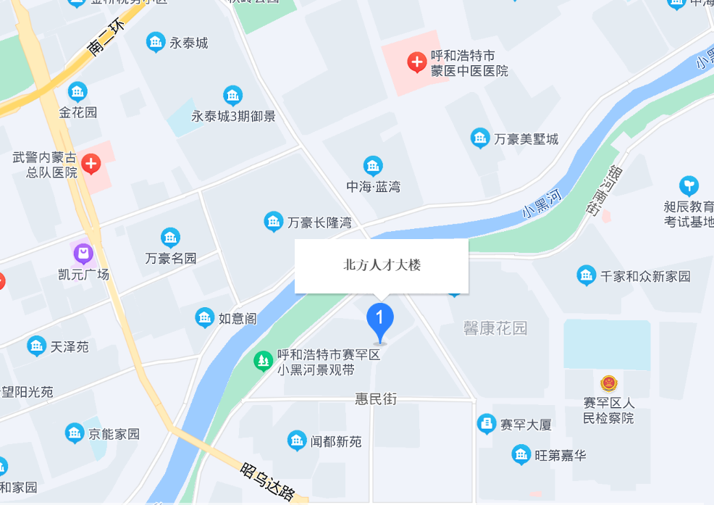
呼和浩特市北方人才大楼（呼和浩特市赛罕区双河路金河湾银座）
1.机场出发，乘坐地铁1号线艺术学院站下车，步行约500米至光华街公交站，乘坐78路公交汽车至惠民街站下车，步行约400米至考点。时间约80分钟。
2.呼和浩特火车站下车，步行至火车站（站前广场）站，乘坐K2路公交汽车至内蒙古日报社站，步行约1.2公里至考点。时间约60分钟。
3.呼和浩特火车东站下车，步行至火车东客站，乘坐101路公交汽车至内蒙古日报社站，步行约1.2公里至考点。时间约70分钟。
4.乘坐出租车，选择呼和浩特市赛罕区双河路金河湾银座下车。

